Адрес: Филиал в Орле: РФ, 302038, г. Орел, ул. Северная, д. 5
Тел.: +7 (4862) 63-26-13, +7 (930) 063-26-13, +7 (4862) 63-00-95, +7 (930) 063-00-95
Е-mail: stroy-universalrf@mail.ru или ssdmir@mail.ru
САЙТ: http://www.stroy-57.ru
Филиал в Туле: РФ, 300045, г. Тула, Новомосковское ш., д. 60 Тел.: +7 (4872) 79-24-40, +7 (930) 791-24-40
Е-mail: stroy-universalrf@mail.ru или ssdmir@mail.ru
САЙТ: http://stroy-71.ru/

Банковские реквизиты:
ИНН: 391402169117, БИК: 044525201 р/с 40802810809100001425 ОАО АКБ «Авангард» г. Москва к/с 30101810000000000201 в ОПЕРУ Московского ГТУ Банка России

ЦЕНЫ НА ЗАБОР ГАЗОННЫЙ
(без столбов, монтажа и покраски)

Базовая стоимость любых газонных ограждений и оград включает в себя изготовление секций высотой 500 мм из базового материала:
рама ограждения - профильная труба 40х20мм;
внутреннее наполнение (узоры) - профильная труба 15х15 мм.

Вариант № 1
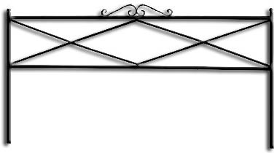
Цена за погонный метр (высота 500 мм) | 800

Вариант № 2
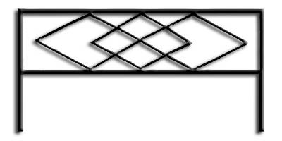
Цена за погонный метр (высота 500 мм) | 900
Вариант № 3
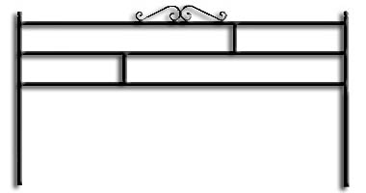
Цена за погонный метр (высота 500 мм) | 800

Вариант № 4
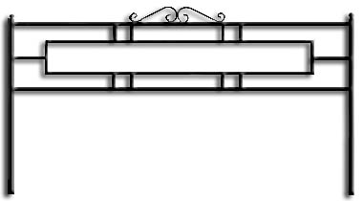
Цена за погонный метр (высота 500 мм) | 900

Вариант № 5
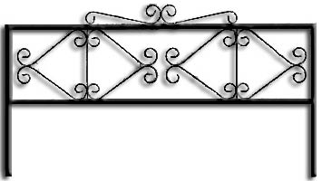
Цена за погонный метр (высота 500 мм) | 1 400

Вариант № 6
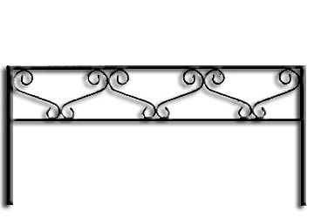
Цена за погонный метр (высота 500 мм) | 900

Вариант № 7
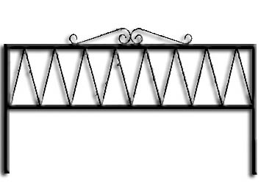
Цена за погонный метр (высота 500 мм) | 1 000

Вариант № 8
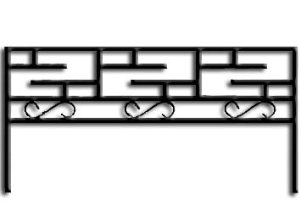
Цена за погонный метр (высота 500 мм) | 1 100
Вариант № 9
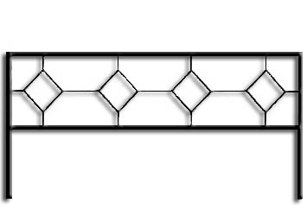
Цена за погонный метр (высота 500 мм) | 900

Вариант № 10
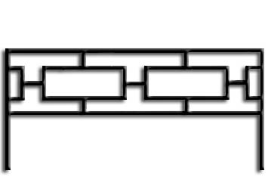
Цена за погонный метр (высота 500 мм) | 900

Вариант № 11
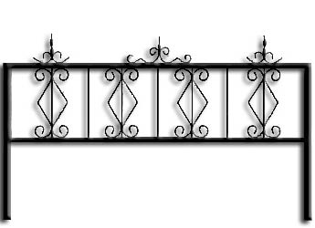
Цена за погонный метр (высота 500 мм) | 1 500
Вариант № 12
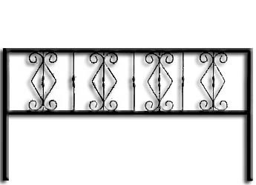
Цена за погонный метр (высота 500 мм) | 1 400

Вариант № 13
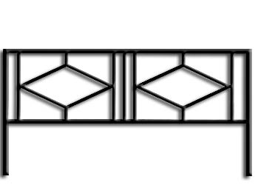
Цена за погонный метр (высота 500 мм) | 900

Вариант № 14
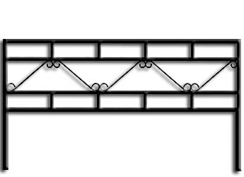
Цена за погонный метр (высота 500 мм) | 1 000

Вариант № 15
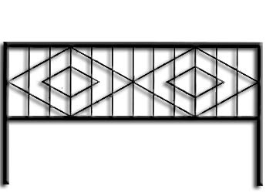
Цена за погонный метр (высота 500 мм) | 1 000

Вариант № 16
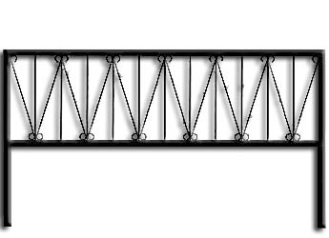
Цена за погонный метр (высота 500 мм) | 1 300

Вариант № 17
Цена за погонный метр (высота 500 мм) | 900

Вариант № 18
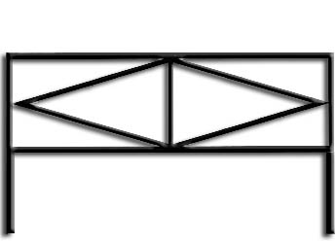
Цена за погонный метр (высота 500 мм) | 800

Вариант № 19
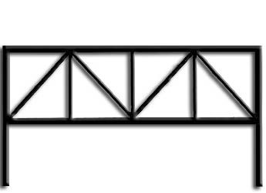
Цена за погонный метр (высота 500 мм) | 800

Вариант № 20
Цена за погонный метр (высота 500 мм) | 700

Вариант № 21
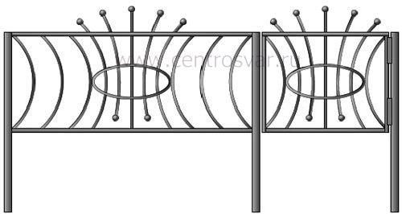
Цена за погонный метр (высота 500 мм) | 1 400

Вариант № 22
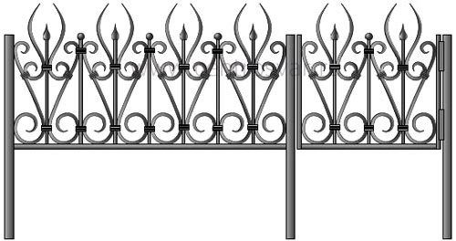
Цена за погонный метр (высота 500 мм) | 2 700

Вариант № 23
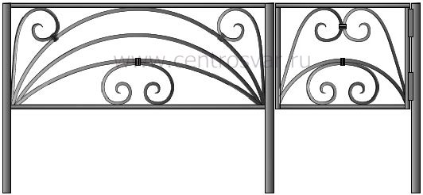
Цена за погонный метр (высота 500 мм) | 1 300

Вариант № 24
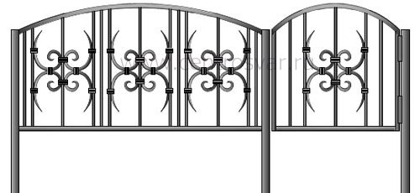
Цена за погонный метр (высота 500 мм) | 2 500

Вариант № 25
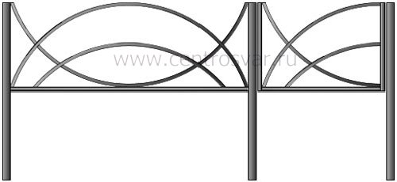
Цена за погонный метр (высота 500 мм) | 900

Вариант № 26
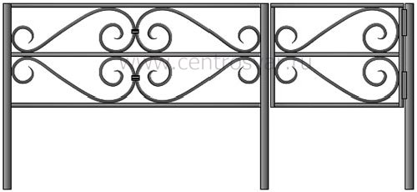
Цена за погонный метр (высота 500 мм) | 1 200

Вариант № 27
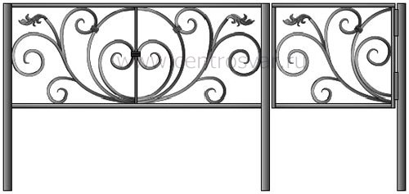
Цена за погонный метр (высота 500 мм) | 1 600

Вариант № 28
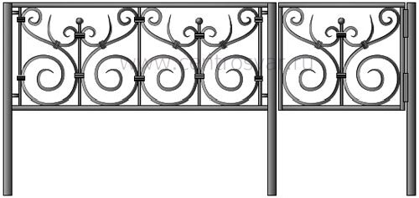
Цена за погонный метр (высота 500 мм) | 2 000

Вариант № 29
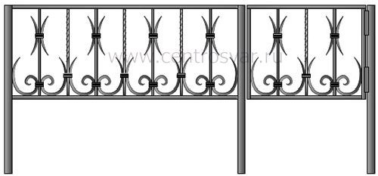
Цена за погонный метр (высота 500 мм) | 2 400

Вариант № 30
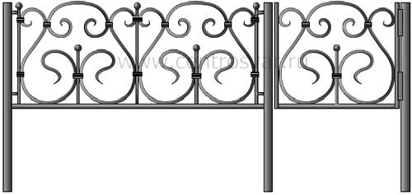
Цена за погонный метр (высота 500 мм) | 2 000

Вариант № 31
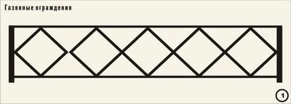
Цена за погонный метр (высота 500 мм) | 900

Вариант № 32
Цена за погонный метр (высота 500 мм) | 750

Вариант № 33
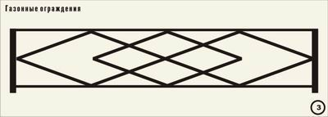
Цена за погонный метр (высота 500 мм) | 900

Вариант № 34
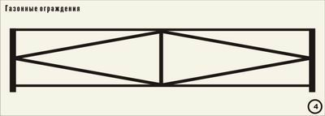
Цена за погонный метр (высота 500 мм) | 700

Вариант № 35
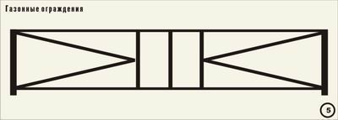
Цена за погонный метр (высота 500 мм) | 800

Вариант № 36
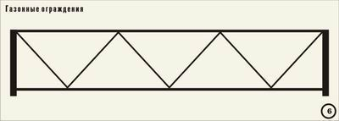
Цена за погонный метр (высота 500 мм) | 800

Вариант № 37
Цена за погонный метр (высота 500 мм) | 700

Вариант № 38
Цена за погонный метр (высота 500 мм) | 800
Вариант № 39
Цена за погонный метр (высота 500 мм) | 700

Вариант № 40
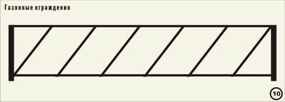
Цена за погонный метр (высота 500 мм) | 750

Вариант № 41
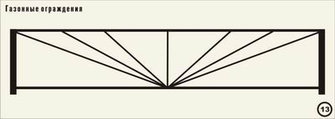
Цена за погонный метр (высота 500 мм) | 800

Вариант № 42
Цена за погонный метр (высота 500 мм) | 800

Вариант № 43
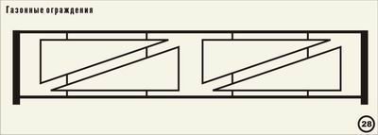
Цена за погонный метр (высота 500 мм) | 1 100
Вариант № 44
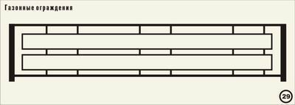
Цена за погонный метр (высота 500 мм) | 1 100

Вариант № 45
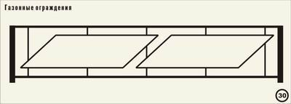
Цена за погонный метр (высота 500 мм) | 1 100

Вариант № 46
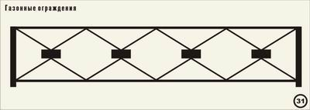
Цена за погонный метр (высота 500 мм) | 1 000

Вариант № 47
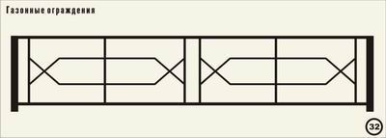
Цена за погонный метр (высота 500 мм) | 1 100

Вариант № 48
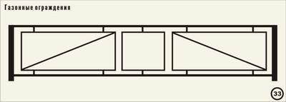
Цена за погонный метр (высота 500 мм) | 1 100
Вариант № 49
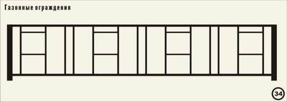
Цена за погонный метр (высота 500 мм) | 1 100

Вариант № 50
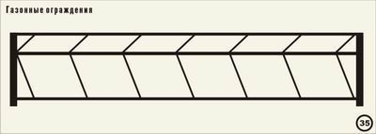
Цена за погонный метр (высота 500 мм) | 1 000

Вариант № 51
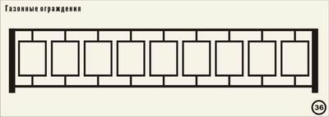
Цена за погонный метр (высота 500 мм) | 1 300

Вариант № 52
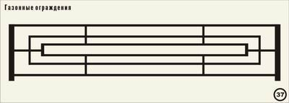
Цена за погонный метр (высота 500 мм) | 1 200

Дополнительные комплектующие:
Наименование | Цена
Столб 40*20*2,0 | 100 руб./п. м.
Столб 40*40*2,0 | 120 руб./п. м.
Столб 60*40*2,0 | 150 руб./п. м.
Столб 60*60*2,0 | 170 руб./п. м.
Столб 60*60*3,0 | 280 руб./п. м.
Столб 80*80*3,0 | 350 руб./п. м.
Столб 100*100*4,0 | 580 руб./п. м.
Столб 100*100*5,0 | 730 руб./п. м.
Заглушка на столб 40*20 | 15 руб.
Заглушка на столб 40*40 | 17 руб.
Заглушка на столб 60*40 | 20 руб.
Заглушка на столб 60*60 | 25 руб.
Заглушка на столб 80*80 | 80 руб.
Заглушка на столб 100*100 | 150 руб.
Заглушка на столб 120*120 | 200 руб.
Обшивка сотовым поликарбонатом 4 мм. | 300 руб./кв. м.
Обшивка сотовым поликарбонатом 6 мм. | 400 руб./кв. м.
Обшивка сотовым поликарбонатом 8 мм. | 500 руб./кв. м.
Покрытие листом х/к толщиной 1,0 мм | 700 руб./кв. м.

Дополнительные услуги:
Наименование | Цена
Монтаж забора | От 10 % от общей стоимости
Доставка по городу (включая погрузку) | От 500 руб.
Доставка за городом | 20 руб./км. (рейс)
Покраска грунт-эмалью по ржавчине Belcolor | 400 руб./кв. м.
Покраска с гарантией 1 год | 1 000 руб./кв. м.
Покраска патиной | 1 500 руб./кв. м.
Срочное изготовление | Дополнительно от 10 % к общей стоимости
Изготовление изделия по эскизам заказчика нестандартных размеров | Дополнительно от 10 % к общей стоимости.
Врезка замка (включая сам замок) | От 1 000 руб.

При заказе свыше 100 000 рублей - скидка 3 %
При заказе свыше 500 000 рублей - скидка 5 %
При заказе свыше 1 000 000 рублей - скидка 7 %
При заказе меньше 10 000 рублей - наценка 20 %

ВНИМАНИЕ! Цены, указанные в прайс-листе являются ориентировочными! Точную стоимость может озвучить менеджер только после выезда на объект, так цена зависит от сложности работ, отдаленности объекта, условий для монтажа и многих других факторов.
Стоимость дополнительной гарантии:
каждый дополнительный 1 год гарантии - от 10 до 20 % от общей стоимости

Дополнительная гарантия подразумевает под собой использование более качественных и дорогих материалов, а также исполнение работ (если они проводятся) на более высоком уровне.

